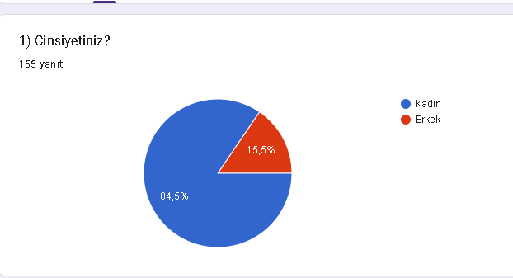
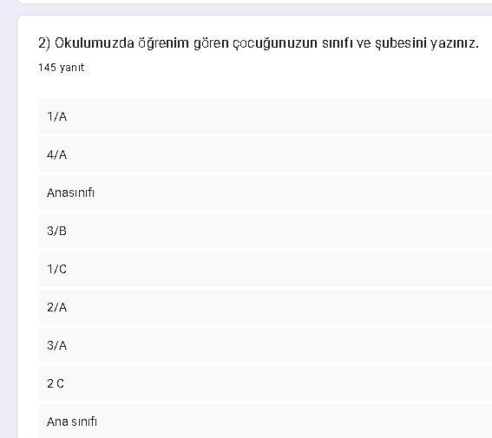
Okulumuzda 145 öğrenci ankete katılmıştır.
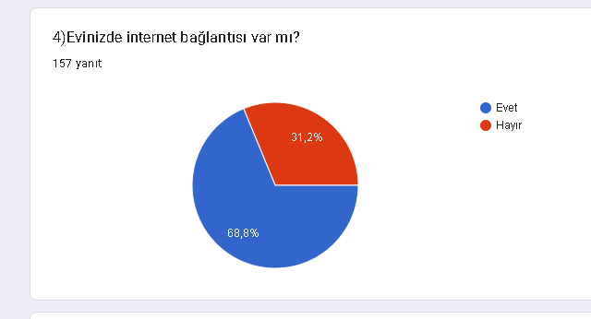Evinizde internet var mı sorusuna velilerizin %70 ine yakını evet cevabı verirken % 30 u hayır cevabını vermiştir.
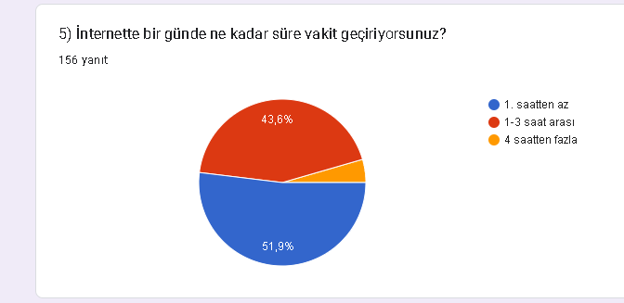
Veliler internette bir günde ne kadar süre vakit geçiriyorsun sorusuna % 50 si 1 saatten az internette vakit geçirdiğini söylemiştir.
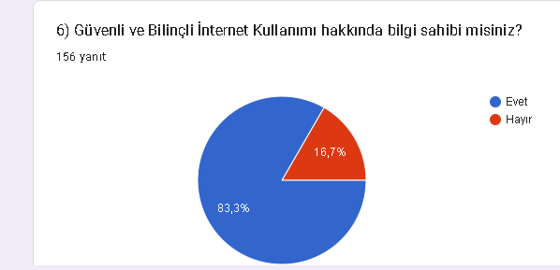
Velilerimizin % 80 i güvenli ve bilinçli internet kullanımı hakkında bilgi sahibi misiniz sorusuna evet cevabını vermiştir.
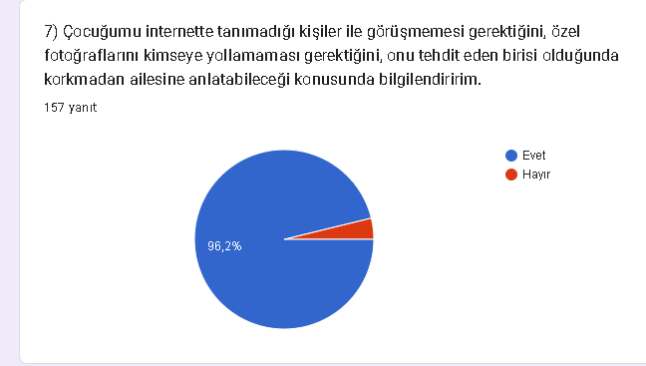
Velilerimizin % de 96 sı çocuklarını internette tanımadığı kişiler ile görüşmemesi gerektiğini, özel fotoğraflarını kimseye yollamaması gerektiğini, onu tehdit eden birisi olduğunda korkmadan ailesine anlatabileceği konusunda bilgilendirdiğini söylemiştir.
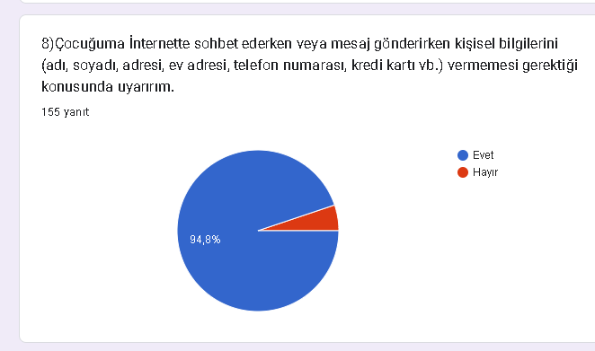
Velilerimizin % 94 ünün çocuklarına İnternette sohbet ederken veya mesaj gönderirken kişisel bilgilerini (adı, soyadı, adresi, ev adresi, telefon numarası, kredi kartı vb.) vermemesi gerektiği konusunda uyardığını söylemiştir.
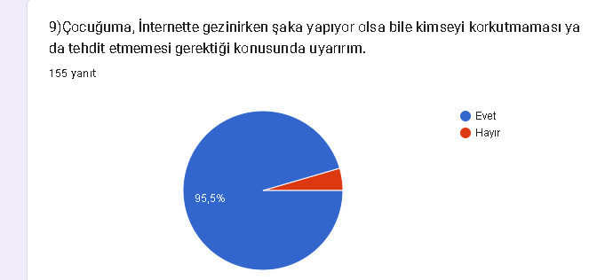
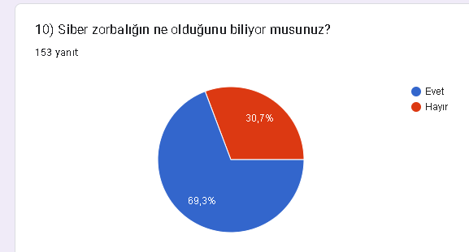
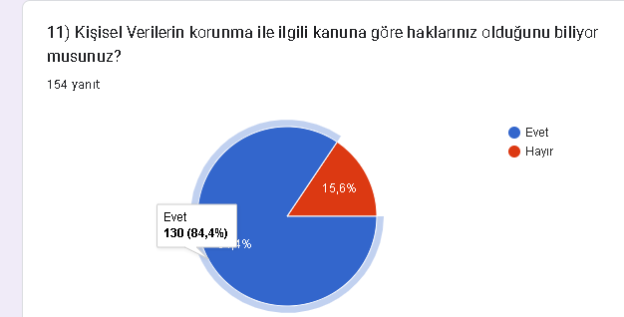
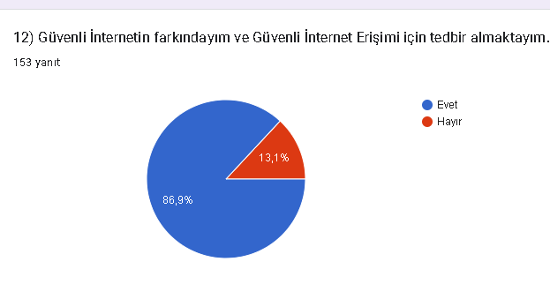
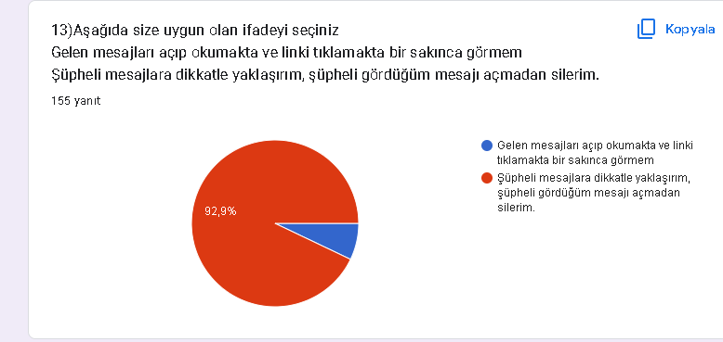
ÖĞRENCİ ANKETİ ANALİZİ
